Для того, чтобы воспитание детей было успешным,
надо чтобы воспитывающие люди,
не переставая, воспитывали себя. (Л.Толстой)

Конфронтация семьи и школы достигла своего предела. Семья не всегда верит школе. Школа отвечает семье тем же, обвиняя родителей за полное отсутствие семейного воспитания и распущенность маленьких детей, наполняющих школу. Ситуация усугубляется еще тем, что на открытый конфликт не идет ни одна из сторон: семья осторожно ведет себя, охраняя ребенка от педагогического гнева, а школа из-за растерянности перед сложившимися обстоятельствами сегодняшней семьи робеет перед ней как перед сильным врагом своим.
Школа и семья – два разных социальных института и по происхождению, и по природе существования, и по назначению своему.
Взаимосвязь школы и семьи оправдана. Более того, - она чрезвычайна важна и необходима.
Сейчас, когда продолжается реформирование школы, в центре внимания, как и всегда, остается ребёнок. Но без совместной работы родителей и школы невозможно воспитать личность, умеющую избирать приоритеты, определять значимость своих поступков, брать ответственность на себя, осознавать себя и в итоге найти своё место в жизни, стать счастливым. Чтобы этого добиться, нужна согласованность в воздействии взрослых на ребёнка. Роль семьи здесь трудно переоценить. Под руководством родителей дети приобретают свой первый жизненный опыт, умения и навыки жизни в обществе. Макаренко подчеркивал: “Воспитание есть процесс социальный в самом широком смысле. Воспитывает все: люди, вещи, явления, но прежде всего и больше всего – люди. Из них на первом месте – родители и педагоги”. Но школа не может ни заменить, ни полностью компенсировать то, что получает формирующаяся личность от родителей. Мы можем и должны педагогически целенаправить, обогатить, усилить положительные внешкольные влияния, включить их в систему своей воспитательной деятельности, а также в допустимых пределах нейтрализовать отрицательные влияния, используя профессиональные возможности. Мы с вами знаем, что большинство семей испытывают затруднения в вопросах современного воспитания. Культурный уровень многих семей желает быть лучшим. Отсюда меняются и осложняются наши задачи. Главные из них: ( слайд 4)
- Добиться единства процесса воспитания в школе и семье с целью всестороннего развития личности каждого ребенка.
- Изучить воспитательные возможности семей.
- Оказывать скорую воспитательную помощь семье.
- Повышать педагогическую культуру родителей.
- Добиться общей заинтересованности учителей и родителей в организации гуманной педагогической Среды вокруг каждого ребенка.
- Уметь координировать усилия семьи и школы.
Если мы сделаем родителей своими союзниками, то станем сильнее во всех отношениях. Взаимодействие с родителями должно носить характер встречного движения, совпадающего как по своей направленности и целевым установкам, так и по формам и методам реализации. Это поможет избежать традиционных конфликтов между учителями, детьми и родителями. Более того, родители , чаще с пониманием и воодушевлением будут воспринимать всё происходящее в стенах лицея. Основной целью организации такого взаимодействия является вовлечение семьи в единое образовательно-воспитательное пространство, где родители должны стать ведущим субъектом. И у родителей, и у педагогов цель одна – благо детей, их полноценное и гармоничное развитие.
Сейчас вообще семью рассматривают наравне с государством как одного из важнейших социальных заказчиков образования. Изменилась роль и место родителей в образовательной политике лицея, так как они, родители, сейчас стали активными участниками педагогического процесса. Представители родительских комитетов классов входят в общешкольный родительский комитет, являются членами управляющего Совета лицея и даже принимают участие в утверждении стимулирующих надбавок оплаты учителям. Родители равноправные участники учебно - воспитательного процесса в классе. Именно они вместе с классным руководителем решают вопросы планирования, контроля и анализа деятельности классного коллектива.
Администрация, педагоги лицея, классные руководители, психологи изучают позицию родителей, стили и методы семейного воспитания, проводят социально-педагогические опросы, анкетирование, учитывают мнение родителей при комплектовании и организации классов, выборе направлений учебной и воспитательной работы лицея в целом и своих классов.
Многолетний опыт работы убеждает строить взаимодействие с семьей по следующим направлениям:(слайд 5)
- Информирование
- Просвещение
- Консультирование
- Обучение
- совместная деятельность
Родители в большинстве своем для ребенка все: источник эмоционального тепла и поддержки, высшая власть и распределитель благ, образец для подражания, друзья и советчики. Часть своей роли семья передает нам, учителям, но ее полноценное исполнение возможно только при условии , что лицейские требования поддержаны родителями и устраивают их. При подготовке к педсовету по моей просьбе классные руководители предложили родителям ответить на несколько вопросов. Я предлагаю Вашему вниманию результаты этого опроса. ( слайды 6,7.8,9,10)
Как видите, большинство опрошенных родителей удовлетворены нашей с вами образовательной деятельностью. Однако, в разделе « другое» высказывали свои пожелания о качестве преподавания предметов, работе некоторых учителей-предметников, классных руководителей, об организации быта и питания своих детей. С начала нового триместра мы учли некоторые пожелания родителей и теперь меняем режим пользования старшей раздевалкой.
Но нельзя учитывать только позицию родителей. Какова же наша позиция?
Из анкеты, которую мы провели среди классных руководителей начальной школы, мы увидели, что большинство учителей на вопрос: Что вы ждете от родителей вашего класса? ответили: (слайд 11)
- взаимопомощи, взаимоуважения, взаимопонимания и единства требований в вопросах воспитания и обучения детей – 100%
- контроль за поведением и учебой детей – 85%
- добросовестного выполнения родительских обязанностей (поддержание здоровья, внешнего вида, забота о школьных принадлежностях) – 50%
- оказание помощи в выполнении домашнего задания – 65%
Как вы думаете, что они ждут от вас как от учителя? ( слайд 12)
- хорошего отношения к детям – 65%
- справедливых оценок – 50%
- прочных знаний – 85%
А вы готовы оказать эту помощь? (слайд13)
да – 95%
не могу – 5%

Как видим в начальной школе самое большое внимание учителя уделяют знаниям детей, и именно в получении и контроле знаний ждут от родителей своего класса помощи. В, принципе, это понятно. Главная задача начальной школы подготовить хорошую базу для дальнейшего обучения ребенка. Но удивляет то, что учителя начальной школы не слова не сказали о роли родителей в воспитании детей. Они бьются с этим сами?
Успех в работе с семьей - это когда родители идут в школу и со своими радостями , и с сомнениями, когда они сплотились в единый коллектив. А чтобы такое произошло, учителю надо хорошо знать условия и особенности воспитания в каждой семье. Надо ближе познакомиться с детьми, увидеть их в привычной, непринужденной обстановке, понять стиль жизни семьи, ее уклад ( чем она живет, каковы ее социальные установки, нравственные и духовные ценности, взаимоотношения с окружающими и друг с другом, семейные традиции. Большая роль в формировании сотрудничества школы и родителей отводится классным руководителям, которые выполняют большую по объему работу, результаты которой видны зачастую не сразу. Активно работают с семьями классные руководители: Аникушина Л.И., Мякота В.А., Колесниченко О.З., Насонова Т.В., Подолян И.В., Аксенова Е.А. (выступление Колесниченко О.З.)
Большую работу по взаимодействию с семьей проводят учителя начальных классов Ларина О.В., Бабич Л.П., Родина А.Г., Батищева О.М., Волкова Е.М., Гордийко С.И. ( выступление Волковой Е.М.)
Классные руководители активно вовлекают родителей в классные и общешкольные мероприятия. Большое значение в работе классного руководителя уделяется формированию позитивного отношения родителей к школе –это « сук на котором мы сидим». Надо помнить, что мы одна команда. Выступление Коломейчук Т.В.)
Важной ступенью в работе с семьей являются индивидуальные формы, которые позволяют добиться большей результативности. Беседуя с родителями, учителя узнают о семейных традициях, о характере работы каждого члена семьи, выявляют, кто из членов семьи оказывает большее влияние на ребенка, ищут пути сотрудничества семьи и школы; уделяют большое внимание здоровью ученика. (Выступление Мякоты В.А.)
Но часть учителей практикует приглашать родителей для беседы в школу или на заседание родительского комитета, на административный совет, что не всегда способствует откровенному разговору, а иногда ведет и к возникновению конфликтных ситуаций. Этот вопрос требует дальнейшего внимания. Ни для кого не секрет, что на родительские собрания приходят далеко не все родители ( 30-50%) и как правило в большинстве это родители учащихся, к которым нет вопросов ни по успеваемости, ни по поведению. Я хочу напомнить вам некоторые правила проведения классных собраний , которые часто помогают найти общий язык с родителями. ( слайд 14, 15)
Однако, мы добились многого, когда стали проводить Дни открытых дверей для родителей. Им очень удобно встретиться со всеми учителями в один день, и узнать о своих чадах как можно больше, ведь они сейчас видят своих детей очень мало из-за своей занятости на работе, да еще многие родители работают вне города и общаются со своими детьми еще реже.
Что же нам с вами еще необходимо предпринять, чтобы активнее привлечь родителей в школу?
Вовлечь их в учебно-воспитательный процесс? Разнообразить формы работы с родителями ? Мы уже используем с вами:
- Коллективные формы - собрания, встречи, диспуты, лекции, может добавить еще и практикумы, круглые столы, конференции?
- Групповые - деятельность родительского комитета, может, будут действенны кружки и клубы по интересам? Правда, наши дети и так загружены , что им некогда просто отдохнуть, подумать, поговорить со своими родителями.
- Индивидуальные - беседы, консультации, посещение на дому
- Особое внимание надо уделять организации и проведению совместных праздников
Ответ казалось бы, прост: надо сделать так, чтобы родителям было в школе интересно, а посещение приносило пользу, не вызывая негативных эмоций.
Но, все-таки, мне кажется, родители будут уважать классных руководителей, помогать им, сотрудничать с ними, если педагогов будут любить и уважать их дети. Так какими же должны быть классные руководители?Вот, что показал опрос. Детям и классным руководителям были заданы похожие вопросы. Как же они на них ответили? (слайды 16 -21)
Чему должен уделять классный руководитель большую часть своего времени?  1м – Внеклассной работе  2м – проблемам своего класса  3м – успеваемости и дисциплине  4м – своей семье | Каким должен быть хороший классный руководитель?  1м – добрый  2м- понимающий  3м – справедливый  4м – строгий  5м – современный  6м - ненавязчивый
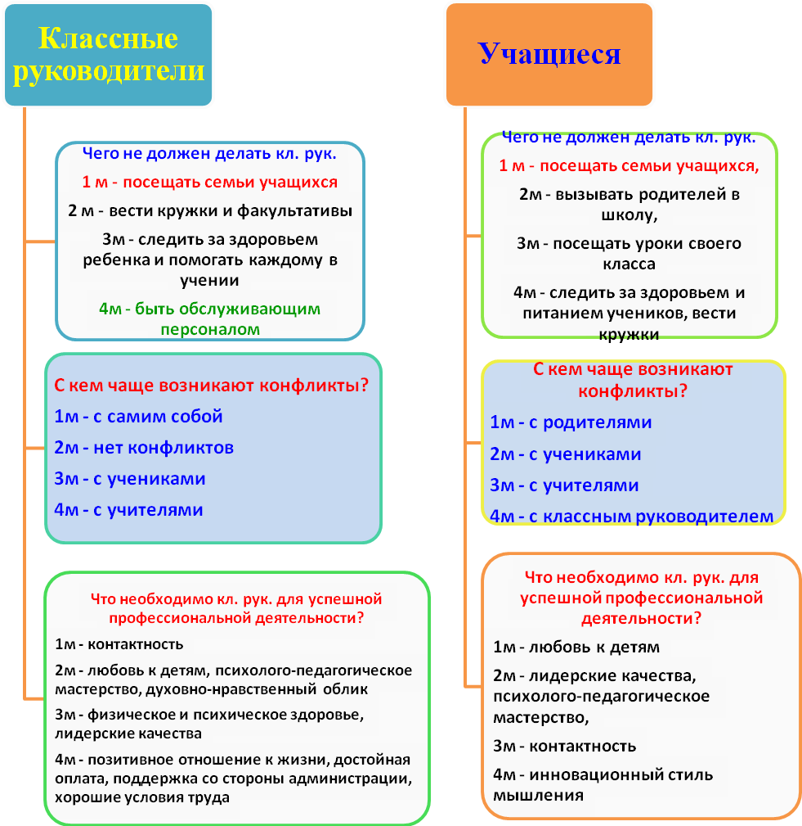

- вопрос о школьной форме, на который ответили так: 57,3 % - положительно относятся к школьной форме, 42, 7% - отрицательно.
- что нужно сделать кл. рук., чтобы ученики его класса приходили на занятия в форме? – убедить, заинтересовать, пойти на уступки, постоянно проверять, отменить.
Итак , сейчас как и раньше, нужно находить точки соприкосновения, общий язык и взаимопонимание. Кому, как не нам это под силу, особенно если будем соблюдать ( СЛАЙД 22)
Правила педагогической гигиены
- Пришел в лицей – сделай умное и благородное лицо.
- Каждый раз, когда тебе хочется командовать детьми, вспомни свое детство и на всякий случай съешь мороженое.
- Деньги и педагогика малосовместимы.
- Пусть все манекенщицы мира, увидев твою улыбку, подадут в отставку.
- Не заходи в душу к детям, если тебя об этом не просили.
- Шути до тех пор, пока не научишься.
- Помни – плохой врач может забрать жизнь, плохой учитель – испепелить душу.
- Каждый раз, когда тебе хочется нагрубить кому-нибудь, считай до миллиона.
- Говори родителям всегда самую лучшую правду, которую ты знаешь.
- Высшим проявлением педагогической успешности является улыбка на лицах детей.
- Если ты умеешь самый обычный факт подать как открытие и добиться удивления и восторга учащихся, то можешь считать, что половину дела ты уже сделал.
- Помни: если твой голос становится угрожающе хриплым, значит, ты делаешь что-то не то.
- Хорошо, если поздним вечером, когда ты вспоминаешь своих учеников, лицо твое озаряется улыбкой.
Учителю очень важно сформировать коллектив не только учащихся, но и их родителей. Работа эта нелегкая, перестроиться на такую коллективную деятельность трудно. Но мы понимаем что союз семьи и школы – это важнейшее условие совершенствования учебно-воспитательного процесса в 21 веке
Рефлексия
Дидактический синквейн
Первая строка — тема синквейна, заключает в себе одно слово (обычно существительное или местоимение), которое обозначает объект или предмет, о котором пойдет речь.
Вторая строка — два слова (чаще всего прилагательные или причастия), они дают описание признаков и свойств выбранного в синквейне предмета или объекта.
Третья строка — образована тремя глаголами или деепричастиями, описывающими характерные действия объекта.
Четвертая строка — фраза из четырёх слов, выражающая личное отношение автора синквейна к описываемому предмету или объекту.
Пятая строка — одно слово-резюме, характеризующее суть предмета или объекта.
Чёткое соблюдение правил написания синквейна не обязательно. Например, для улучшения текста в четвёртой строке можно использовать три или пять слов, а в пятой строке — два слова. Возможны варианты использования и других частей речи.
Например, ( слайд 25)
- Педсовет
- Продуктивный, эффективный
- Обсуждали, общались, проектировали
- Искали эффективные пути взаимодействия
- Сотрудничество.
Проект решения: (слайд 26)1. МО классных руководителей продолжить работу по использованию традиционных и нетрадиционных форм, приемов, методов взаимодействия с семьей;
2. Классным руководителям 5-11 классов обратить внимание на необходимость разнообразить формы проведения родительских собраний
3. Активизировать деятельность родительских комитетов по решению вопросов, связанных с жизнедеятельностью классных коллективов.

